“社民连”乱港劣行，严重损害香港安全，铲除乱港势力任重而道远

[有理儿有面](javascript:void(0);)

**有理儿有面**

微信号 youli-youmian

功能介绍 你说是不是

2023-02-11[原文](https://mp.weixin.qq.com/s?__biz=Mzg3MjEyMTYyNg==&mid=2247582035&idx=3&sn=f89dab2ff98e5ba967327e9d109e7fba&chksm=cef7d526f9805c30274f44f327d6af5e60f19bd040ef31d9b0c0cbd3419e78409c5bd2ada554&scene=27#wechat_redirect&cpage=158) 发表于

收录于合集

以下文章来源于飞常谈 ，作者邓飞



飞常谈

.

非一般的思考，飞一样的点评，犀利网谈，尽在“飞常谈”。





**全文共1188字，图片3张，预计阅读时间为4分钟。**

**文章转载于“飞常谈”。**



▼

**乱港黑手、祸港四人帮之一的黎智英，正在接受法律的审判，但香港除祸港“四人帮”外，还有不少反中乱港团体，“社民连”就是其中之一。**这个团体作恶多端，对香港的伤害丝毫不亚于黎智英等人，亦应得到严惩，以儆效尤！

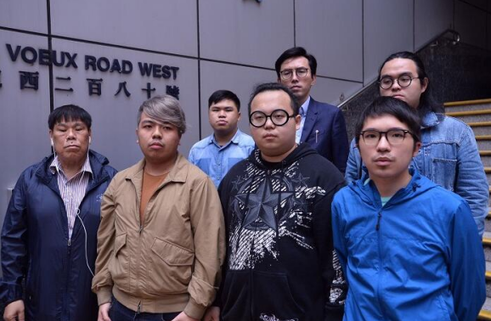

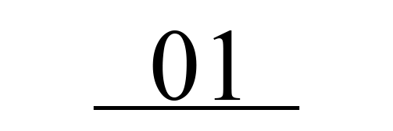**“社民连”五大乱港劣行**

**一、借网络平台反香港国安法。**香港国安法实施之前，“社民连”就开始在网上攻击抹黑香港国安法，大量发帖、发影片称香港国安法是“黑洞”，会使所有港人“完全丧失自由”，想借此极其港人对香港国安法的恐惧不安情绪。

不仅如此，“社民连”还搞了不少自导自演事件，比如突然删帖，而后声称自己是“被迫删除”，却丝毫不提自己原帖内容有违法之嫌。当然，这波“卖可怜”的表演并未得到太大反响，不少港人已经意识到“社民连”的乱港本质。

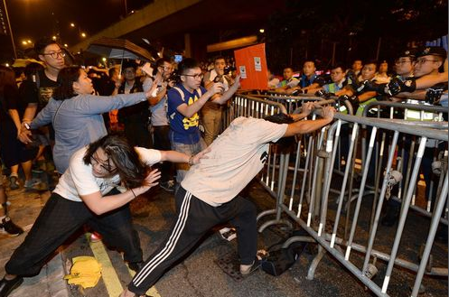

**二、公然挑衅内地和港府。**在国庆日组织大型集会活动，反复喊颠覆口号；在北京冬奥会开幕日，抬着写有“打倒”“结束”等反动话语的自制棺材游行；在各种重要典礼上带人闹事，破坏活动现场等等，“社民连”一而再、再而三地挑衅内地和香港特区政府，浪费港府大量人力精力来管制其发起的乱港行动。

**三、美化暴徒，向港人传播错误思想。**在“社民连”嘴中，打砸抢烧、伤害无辜路人的暴徒，成了“为民奋战”的“义士”。正是这些“港独”分子不断宣扬、美化这些错误行为，才会有那么多香港青年误入歧途，加入反中乱港大军，最终却受一身伤，甚至背上牢狱之灾，毁掉了一生的大好前程。

**四、发起“揽炒（同归于尽）十步曲”，扰乱香港司法独立。**“社民连”妄图通过掌控香港立法会的席位，来阻碍港府的正常运作，逼迫行政长官辞职。在“社民连”的干预下，香港法院堆积大量法案和附属法律，最终导致立法会损失近千万港元。

除此以外，“社民连”还在立法会议事厅内干过不少低劣行为，比如将恶臭腐烂的植物踢向主席台，诱发议员不适、倒插国旗和区旗等等，无恶不作。

**五、接受外部势力捐款，拿钱反华乱港。**“社民连”和黎智英、美国中情局等多个外国势力都有勾结，可以说，“社民连”就是一个拿钱反华乱港的黑帮团体，为了利益不择手段。

这五大劣行只是“社民连”众多恶行中最具代表性的，但“社民连”的反中乱港行为远不止于此。“社民连”对的反中乱港是全方位的，不仅用暴力破坏香港安定，还要荼毒港人思想，从根本上扰乱香港。

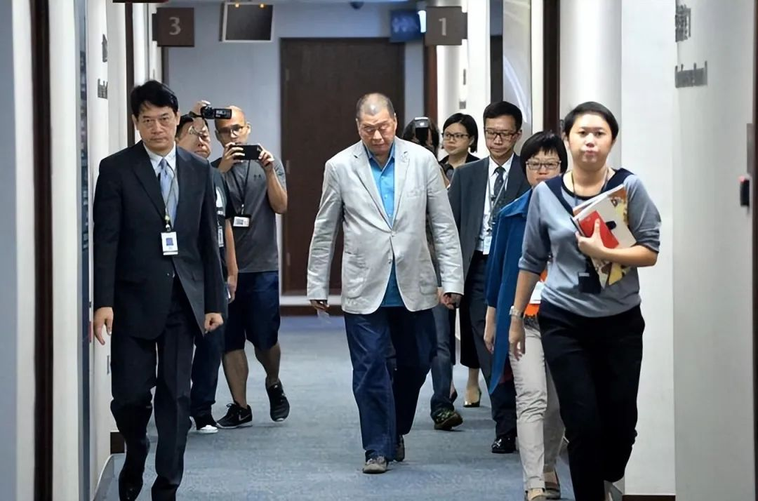

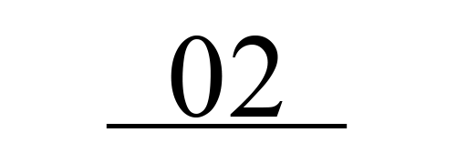**“社民连”47人正在经受审判，但远远不够**

“社民连”的种种恶行，终于引起了港府的注意，现在“社民连”中47名涉嫌非法初选案的反中乱港分子已被送上法庭。

**但同黎智英案一样，开审前就不断有“港独”分子和境外势力站出来，指责香港国安法、攻击香港人权状况。**不过，亦同黎智英一样，这47人最终必将受到制裁，以正香港国安法之名。

“社民连”成员远不止这47人，更多的“港独”分子仍逍遥在外，国安法必须重拳出击，维护香港的长治久安。

**图片源自网络**





**关注公众号：**

**有理儿有面**

**理   性｜   揭   秘｜   探   讨**







### 精选留言

用户设置不下载评论